MINISTRO DE JUSTICIA Y DEL DERECHO APOYARÁ CONSTRUCCIÓN DE NUEVO CENTRO CARCELARIO EN PASTO
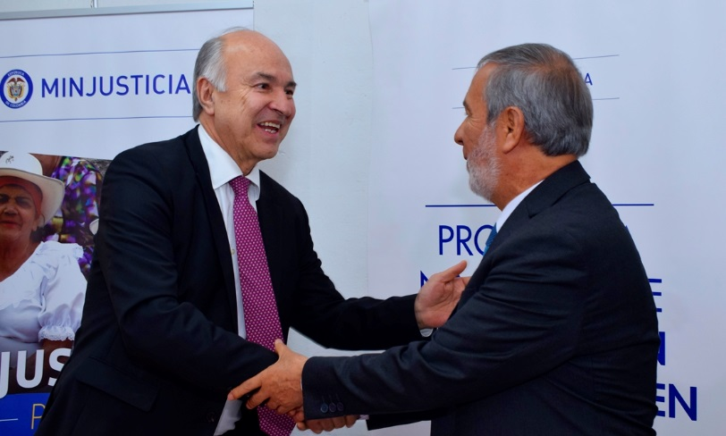
Uno de los resultados más relevantes de la visita del Ministro de Justicia y el Derecho Enrique Gil Botero, a la capital de Nariño, cumplida este jueves 26 de abril, es el compromiso del gobierno nacional, para la construcción de un nuevo Centro Carcelario en la ciudad de Pasto, con recursos financiados por la nación, cuya edificación tendrá capacidad de1500 cupos en promedio y además permitirá el desarrollo de labores agrícolas a quienes sean privados de la libertad.
Así lo confirmó el alto funcionario a los medios de comunicación que acudieron al cierre de la III Jornada de Conciliatón Nacional 2018, realizada en la Casa de Justicia de Pasto, como resultado del encuentro previo con la Viceministra de Promoción de la Justicia Marcela Zuluaga Vélez y el alcalde Pedro Vicente Obando Ordóñez.
La ejecución de la obra será asegurada mediante un convenio macro que suscribirá el Ministerio de Justicia y Derecho, una vez se disponga del lote requerido para la edificación del nuevo centro carcelario de Pasto, “ya se le ha hecho la propuesta al señor alcalde, quien la va a compartir con el gobernador e inmediatamente se tenga un predio entre 20 y 50 hectáreas, se firmaría un convenio marco con el USPEG, INPEC y el Ministerio de Justicia, para dejar asegurado la materialización este proyecto que le hace falta a la ciudad de Pasto y al departamento de Nariño”, expresó el ministro.
Según el titular de la cartera de justicia, en Pasto se construirá una cárcel que además de cumplir con las funciones de reclusión penitenciaria, también permitirá el desarrollo de actividades y labores agrícolas, dirigidas a la re-socialización y rehabilitación de las personas privadas de la libertad, como se está implementando en otras regiones de Colombia.
Por su parte, el mandatario local, ratificó su compromiso frente a las gestiones que desde su gobierno, deban adelantarse para el avance de este gran proyecto y expresó su gratitud al gobierno nacional por el apoyo anunciado en este gran propósito, “yo le quiero agradecer en nombre de Pasto, nombre de Nariño, en nombre de esas personas que lo que están, es allá detenidas, porque lo que vamos a hacer es cambiar vidas, son seres humanos a quienes les vamos a respetar sus derechos humanos de una manera mejor”.
Somos constructores de paz

ALCALDÍA DE PASTO REALIZÓ CON ÉXITO LA III JORNADA DE LA GRAN CONCILIATÓN NACIONAL
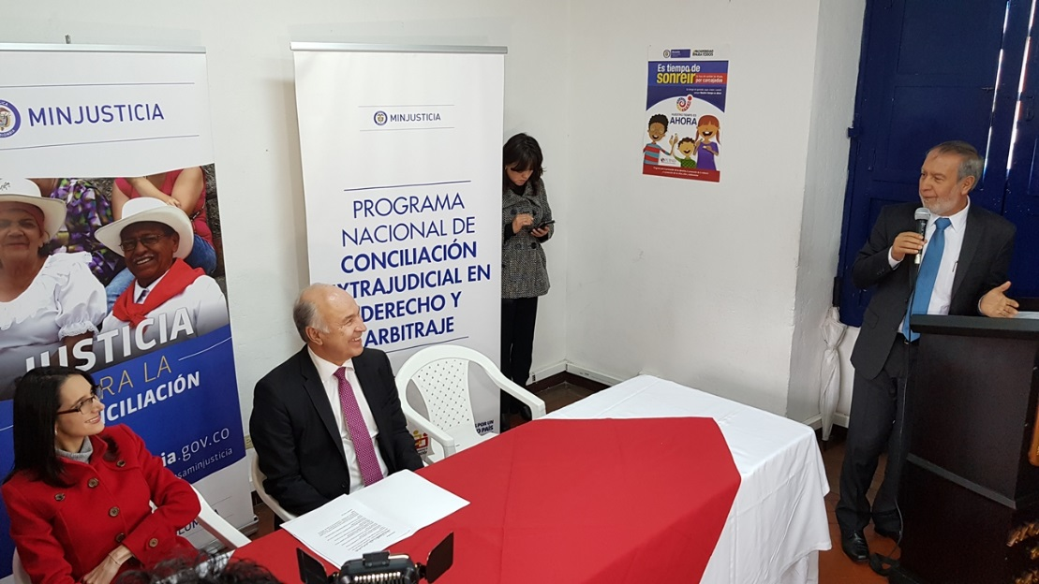
Con presencia del Ministro de Justicia y del Derecho, culminó la III Jornada de la Gran Conciliatón Nacional, la cual tuvo como objetivo promover el diálogo y la autogestión de los conflictos ofreciendo servicios gratuitos de conciliación extrajudicial en derecho y en equidad de forma masiva a la población de estratos 1,2 y 3 del municipio.
El Ministro de Justicia y del Derecho, Enrique Gil Botero manifestó que el balance de esta jornada ha sido sumamente positivo, siendo esta una estrategia que permite posicionar a la conciliación como un método alternativo de solución de conflictos, reconocido por la ciudadanía como una forma de acceso a la justicia de manera legítima y confiable. “Uno ve el espíritu de diálogo, de paz, de concertación que es bienvenido, ojalá estas jornadas se consoliden y se realicen mínimo dos veces al año, porque este empoderamiento se va a constituir en una herramienta óptima en la resolución de conflictos y en la materialización de una justicia pronta y eficaz”.
Así mismo, el ministro resaltó que, en 3 días, en el país, a través de la ‘Conciliatón’ 10.000 conflictos dejaron de ingresar a la jurisdicción, lo cual evita un desgaste institucional de por lo menos 2 años y que se puede resolver en un lapso de 30 días. Según las estadísticas Nariño alcanzó el sexto puesto a nivel nacional por el alto número de solicitudes de conciliación presentadas. “La conciliación es la materialización del diálogo como un presupuesto de un entendimiento universal, es la armonía comunitaria y cada conflicto superado es un paso más para la paz en Colombia” puntualizó.
Gil Botero, afirmó que en el país hay 108 Casas de Justicia, así como también, una diversidad de sistemas locales de justicia y de centros de convivencia. “El Ministerio siempre estará apoyando estos espacios institucionales donde podemos reunir todas las agencias del Estado para efecto de satisfacer la demanda de justicia de los ciudadanos” concluyó.
Por su parte, la Coordinadora del Centro de Conciliación Municipal, Nathalia Quintero indicó que la jornada se realizó de forma efectiva y positiva “de las 200 audiencias que se radicaron para los tres días de Conciliaton, se atendió el 80%, de las cuales se tuvo 30 actas de acuerdo, 40 de aplazamientos y 15 actas de no acuerdo.”
Información: Coordinadora Centro de Conciliación del Municipio de Pasto, Natalia Quintero. Celular: 3002541029
Somos constructores de paz

ALCALDE DE PASTO PRESIDÓ CONSEJO DE SEGURIDAD PARA TRATAR EL TEMA DEL CENTRO DE TRASLADO POR PROTECCION MUNICIPAL
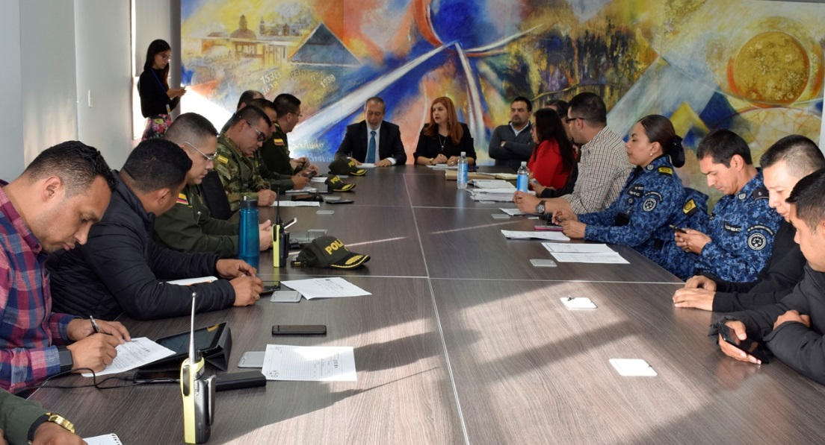
En el consejo de seguridad precedido por el alcalde de Pasto, Pedro Vicente Obando Ordóñez, en el que participaron la Personería Municipal, la Policía Metropolitana, el Ejército Nacional, el Director del Establecimiento Carcelario entre otros representantes de instituciones que velan por la seguridad, bienestar y convivencia en el Municipio, se concertaron medidas para dar solución a la problemática que hoy vive la cárcel municipal de Pasto.
El mandatario local manifestó que durante la jornada se analizó el problema con el Centro de Traslado por Protección, donde se reciben a las personas que infringen el Código de Policía y Convivencia, pero que al mismo tiempo se está recibiendo en ese sitio a quiénes son ya privados de la libertad, dos poblaciones no compatibles. Dijo que “por esta razón tuvimos la urgencia de hacer este consejo de seguridad, que por fortuna coincidió con la visita del Señor Ministro de Justicia quien nos han manifestado su respaldo y nos ha propuesto una solución definitiva en un tiempo considerable para la construcción de una nueva cárcel para 1.500 personas la cual debe estar ubicada en el sector rural”.
“La Administración Municipal se ha comprometido a buscar el lote pertinente y el Ministerio se encargará de la construcción de la nueva cárcel, así mismo debemos articularnos con el Gobernador de Nariño para aunar esfuerzos y encontrar la solución, ya que esto es una necesidad inminente hoy pero mucho más fuerte mañana,” recalcó el mandatario local.
Por su parte, el director del Establecimiento Carcelario Municipal, Osmar Orlando Arcos, expresó la importancia de este consejo destacando su resultado. “La idea es coadyuvar para llevar los recursos que se requieren a la mejora de la situación de la infraestructura y el servicio que le prestamos a nuestros internos”. Recordó que “existe un compromiso presupuestal por parte de la Alcaldía de Pasto y Gobernación de Nariño, tengo que resaltar todo el respaldo de la Administración Municipal, el señor Alcalde ha sido muy receptivo a nuestras necesidades y también nos ha prestado todo su apoyo,” enfatizó
Así mismo, el comandante de la Policía Metropolitana, coronel Diego Vásquez, manifestó que “el consejo de seguridad permitió identificar algunas alternativas que se irán implementando en el corto, mediano y largo plazo, con el fin de descongestionar un poco la cárcel de Pasto y poder seguir con la dinámica del servicio de policía y de seguridad a la ciudad”.
Información: Secretaria de Gobierno, Carolina Rueda. Celular: 3137652534.
Somos constructores de paz

MINISTERIO DEL INTERIOR FORTALECE INICIATIVAS DE LAS INSTANCIAS DE PARTICIPACIÓN CIUDADANA EN EL MUNICIPIO DE PASTO
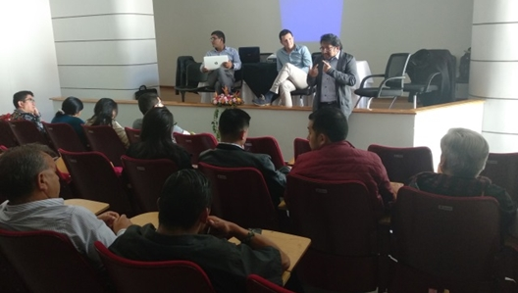
El Consejo de Participación Ciudadana con el apoyo de la Subsecretaría de Desarrollo Comunitario y del Ministerio del Interior adoptaron la metodología de la Ley Estatutaria 1757 de Participación Ciudadana, con el fin de conocer los aspectos generales para la formulación y construcción del sistema de intervención municipal.
Esta jornada obedece a una primera fase de acercamiento con los consejeros donde participan las instituciones educativas desde la responsabilidad social con las organizaciones del municipio, para la implementación del proceso de caracterización de proyectos y programas a corto, mediano y largo plazo para la región en temas de participación ciudadana.
Darío Hidalgo miembro del Consejo de Participación de Pasto afirmó: “espacios como estos, son fundamentales para promover la participación y crear en conjunto un sistema que nos permita articular esfuerzos, que tengan incidencia en el municipio. Trabajaremos escuelas de formación para líderes, donde las instituciones públicas y privadas puedan intervenir de manera directa, para fortalecer la legitimidad de esta instancia de participación, así como lo hemos propuesto.”
Finalmente propuso que el trabajo consiste en determinar los puntos de encuentro más significativos entre todas las organizaciones del municipio en movilización, sueños, incidencia y acción ciudadana; de tal manera que los futuros gobiernos locales y regionales tengan un referente, a cinco o diez años en el tema de democracia.
Información: Secretaria de Desarrollo Comunitario, Paula Andrea Rosero Lombana. Celular: 3017833825

Somos constructores de paz

TRAS CUMPLIRSE TALLER REGIONAL DE SEGURIDAD VIAL, FUE DESTACADA DISMINUCIÓN DE ACCIDENTALIDAD EN PASTO
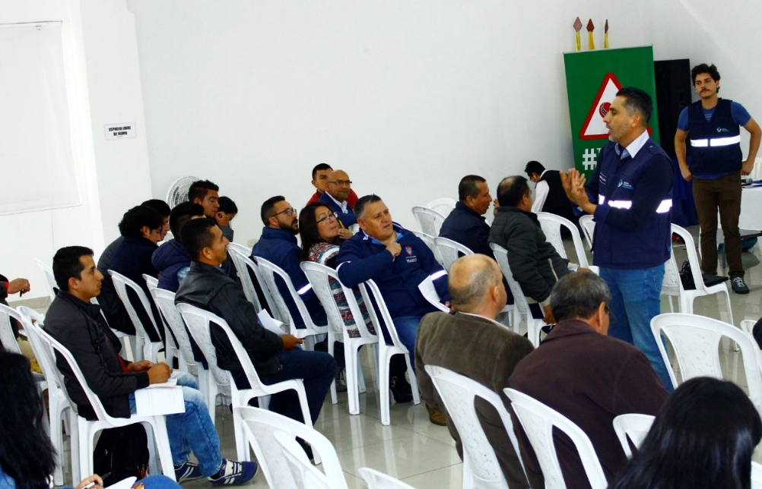
La Alcaldía de Pasto, a través de la Secretaría de Tránsito y Transporte, participó del evento denominado: 'Taller regional, Planeación de la Seguridad Vial, un Enfoque a la Visión Cero", que se llevó a cabo en la ciudad este 26 de abril.
La actividad, liderada por la Agencia Nacional de Seguridad Vial (ANSV) en el marco de su semana, tuvo como objetivo fortalecer la capacidad técnica de los tomadores de decisiones de Pasto y demás municipios de la región en materia de seguridad vial, con el fin de mejorar la formulación de programas, planes y proyectos que prevengan la pérdida de vidas en siniestros viales.
El asesor de esta entidad, Robinson Caicedo, destacó además los logros obtenidos en Pasto en reducción de accidentalidad y dijo que en estos resultados han sido fundamentales las acciones y campañas que se desarrollan en el municipio como parte del convenio suscrito entre la ANSV y la Administración Municipal.
“Para nosotros es una muy buena noticia que se estén dando los resultados y que se cumpla con el propósito esencial de salvar vidas en las vías. Es importante seguir fortaleciendo las estrategias encaminadas justamente a garantizar la seguridad vial de todos los ciudadanos”, expresó Caicedo.
También indicó que el departamento de Nariño, en términos generales, debe hacer un mayor esfuerzo en el control operativo y en el diseño de estrategias que permitan identificar los puntos más críticos en materia de siniestraliedad vial, para así tomar medidas que prevengan las lesiones y muertes por este fenómeno.
El secretario de Tránsito, Luis Alfredo Burbano Fuentes, destacó el acompañamiento que durante esta semana viene prestando la Agencia Nacional de Seguridad Vial en aras de fomentar procesos de formación y capacitación encaminados a disminuir los factores de riesgos que ocasionan los accidentes de tránsito.
“Como municipio capital y con nuestro personal estamos prestos para atender los requerimientos que nos formulen los demás municipios para avanzar de manera conjunta en los temas relacionados con la planificación de la seguridad vial”, indicó el funcionario.
Disminuyen víctimas fatales
Burbano Fuentes señaló además que, hasta la fecha, y en comparación con el mismo periodo del año pasado, la accidentalidad en Pasto presenta una disminución del 65%, teniendo en cuenta que en los primeros 4 meses de 2017 hubo 26 personas fallecidas por accidentes de tránsito, mientras que en lo corrido del presente año la cifra es de 9 víctimas fatales.
“Vamos a seguir trabajando desde todos los frentes, tanto a nivel operativo, preventivo y pedagógico, con el objetivo de sensibilizar a los ciudadanos y a todos los actores de la movilidad sobre la importancia de proteger nuestra vida cuando estamos conduciendo”, puntualizó el funcionario.
El delegado de la Secretaría de Tránsito de Túquerres Héctor Guerrero Erazo, quien participó del taller, resaltó el trabajo que adelanta la Alcaldía de Pasto y la Secretaría de Tránsito en cuanto a la inversión en infraestructura y personal para atender los retos que supone la movilidad de una ciudad que no cesa en su crecimiento.
En el taller participaron la Subsecretaría de Tránsito y Transporte de la Gobernación de Nariño, secretarías de Tránsito y Gobierno de los distintos municipios del departamento, inspectores de Policía y representes de los organismos de socorro, entre otros.
Información: Secretario de Tránsito, Luis Alfredo Burbano Fuentes. Celular: 3113148585

Somos constructores de paz

EMPLEADOS Y ADMINISTRADORES DE ESTACIONES DE SERVICIO SON CAPACITADOS EN RIESGOS LABORALES EN LA SEMANA DE LA SEGURIDAD SOCIAL
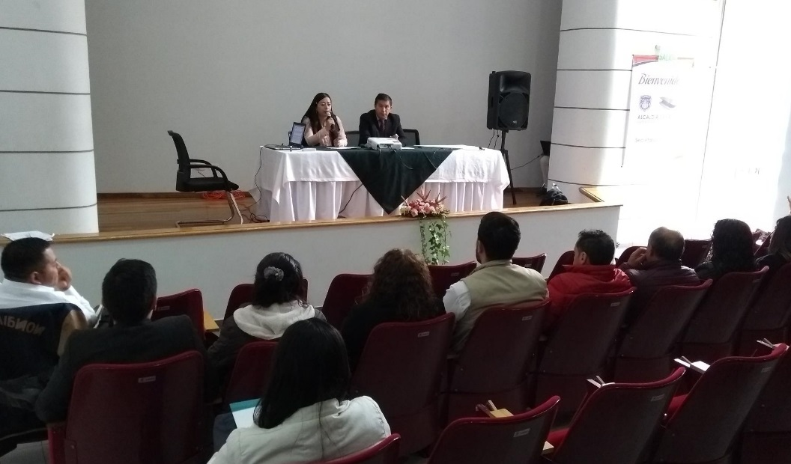
En el Auditorio de la Alcaldía de Pasto, se llevó a cabo una capacitación dirigida a empleadores y administradores de estaciones de servicio de combustible del municipio, con el objetivo de mostrar y exponer los riesgos a los que están expuestos los trabajadores y orientarlos sobre la importancia de tener asesoría técnica apropiada, para poder controlar las situaciones a las que están expuestos diariamente. Los asistentes fueron convocados por el Comité Local de Seguridad y Salud en el Trabajo, en el marco de la conmemoración de la Semana de la Cultura de la Seguridad Social.
A través de esta capacitación se sensibilizó a los propietarios y administradores de estaciones de servicio de combustible, respecto al control de factores de riesgo en cumplimiento de la normatividad vigente.
La Secretaria de Salud, Diana Paola Rosero Zambrano, y el Director Seccional del Ministerio del Trabajo, Marcelino Unigarro, expusieron sobre la necesidad de promocionar la cultura de la seguridad social y de esta manera motivar a los empleadores para que cumplan con la ley y los deberes de protección tanto en salud, como en pensión y en riesgos. Sobre este último, la Secretaria de Salud expresó: “teniendo en cuenta que hasta ahora se está empezando a masificar esta cultura, y que se está avanzando en las normas, aún hay limitantes para las personas que no tienen protección social completa. Se espera que, a futuro, haya mejores condiciones para todos los trabajadores”.
Durante la jornada, se abordaron temas relacionados con el sistema general de riesgos laborales y el sistema de gestión de seguridad y salud en el trabajo. Andrés Hurtado, especialista en seguridad e higiene industrial y protección ambiental, fue la persona encargada de la exposición, enfocada al trabajo seguro en espacios confinados.
Información: Secretaria de Salud Diana Paola Rosero. Celular: 3116145813 dianispao2@msn.com

Somos constructores de paz

JÓVENES EN ACCIÓN PASTO INFORMA A ESTUDIANTES DEL SENA Y UNIVERSIDAD DE NARIÑO, QUE SE CANCELARÁ LOS INCENTIVOS CORRESPONDIENTES: SENA - DICIEMBRE 2017 Y ENERO 2018, UNIVERSIDAD NARIÑO - PERMANENCIA Y EXCELENCIA 2017-2

La Alcaldía de Pasto y la Secretaría de Bienestar Social a través del programa Jóvenes en Acción, informa que se está entregando los incentivos a estudiantes del Sena y Universidad de Nariño, beneficiarios del programa Jóvenes en Acción, mediante giro o cajero automático, desde el 25 de abril al 14 de mayo 2018, en la modalidad de pico y cédula.
Puntos donde cobrar por cajero automático las 24 horas de lunes a domingo:
- Principal Pasto, Calle 17 No. 25 - 40
- Parque Bolívar Pasto, Calle 21 No. 12 - 45
- Parque Nariño Pasto, Calle 18 No. 24-11 Parque Nariño
- Metro Express Pasto, Calle 16B No. 32 – 53
- Unicentro Pasto Cl 11 No. 34-78
- Pasto-Norte Cl 20 No. 34-24
- Único Pasto Cl 22 No. 6-61
- Éxito Pasto Cra. 22 B No. 2 - 57 Av. Panamericana
Pico y cédula 4 días cédulas terminadas en:
DAVIPLATA |  |  |  | GIRO
Fecha de cobro | Pico y Cédula 1 día | Pico y Cédula 2 día | Pico y Cédula 3 día | Dispersión 100% | Pico y Cédula 2 día | Pico y Cédula 3 día | Pico y Cédula 4 día
Miércoles 25 de abril 2018 | Todos los dígitos | 1,2,3,4,5 | 1,2 y 3 |  | 1,2,3,4,5 | 1,2y 3 | 4,2,3
Jueves 26 de abril 2018 | -- | 6,7,8,9,0 | 4,5,6y 7 |  | 6,7,8,9,0 | 4,5,6,7, | 4,5
Viernes 27 de abril 2018 |  |  | 8,9y 0 |  |  | 8,9,0 | 6,7,8
Lunes 30 de abril 2018 | -- |  |  |  |  |  | 9,0

Puntos donde cobrar por modalidad giro (sedes bancarias DAVIVIENDA) de lunes a viernes, horario de 08:00 - 11:30 y 2:00 - 04:00p.m.
- Unicentro Pasto, Cl 11 No. 34-78
- Principal Pasto, Cl 17 No. 25-40
- Parque Nariño, Cl 18 No. 24-11
- Pasto Norte, Cl 20 No. 34-24
- Parque Bolívar, Cl 21 No. 12-45
- Único Pasto, Cl 22 No. 6-61
Para mayo deben ingresar a la página web de la Alcaldía de Pasto, a través del enlace: http://www.pasto.gov.co/index.php/tramites-y-servicios-alcaldia-de-pasto/consulta-jovenes-en-accion
También pueden acercarse a la oficina de enlace municipal ubicada en la carrera 26 sur, barrio Mijitayo- antiguo Inurbe, o comunicarse al teléfono 7234326 extensión 3012.
Las preguntas o inquietudes serán recepcionadas a través del correo: jovenesenaccionsbs@gmail.com
Información: Subsecretario Promoción y Asistencia Social, Álvaro Zarama. Celular: 3188271220 alvarozarama2009@hotmail.com

Somos constructores de paz

SECRETARÍA DE SALUD CAPACITÓ A IPS EN LINEAMIENTOS DE TUBERCULOSIS Y LEPRA
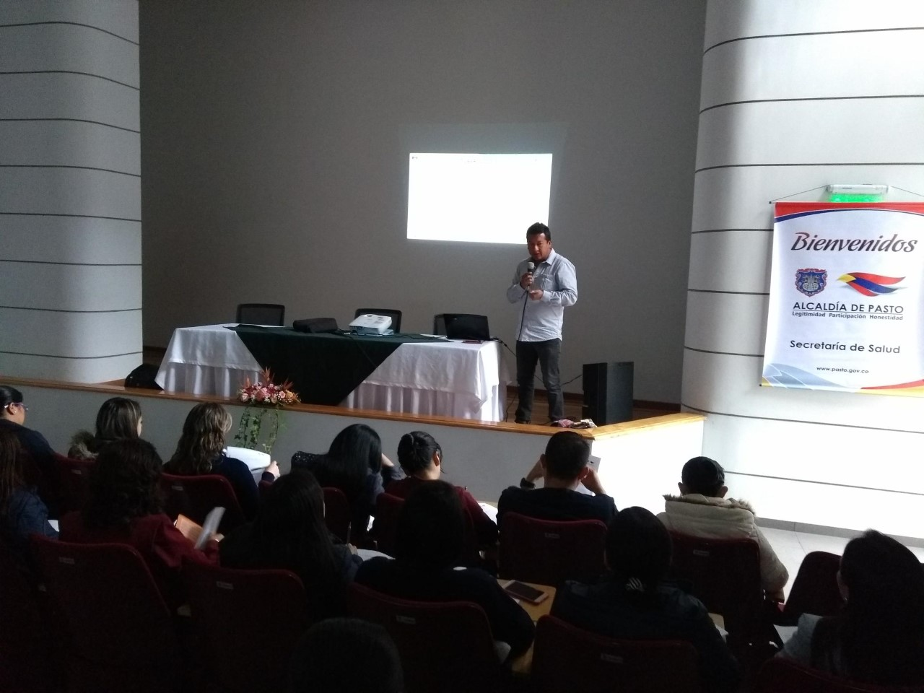
La Alcaldía de Pasto a través de la Secretaría de Salud programó una capacitación a todas las Instituciones Prestadoras de Salud IPS, sobre los lineamientos de tuberculosis y lepra, con el fin de fortalecer el manejo de este programa y procurar una atención integral, de acuerdo con la normatividad vigente.
La campaña de este año se centra en la construcción del compromiso de terminar con la tuberculosis, de ahí el lema: “Líderes para un mundo libre de tuberculosis. Tú puedes ser uno de ellos”. En tal sentido, la Secretaría de Salud se ha unido a este compromiso, desarrollando estrategias y acciones que permitan incidir de manera positiva en los indicadores planteados en el Plan de Desarrollo Municipal: Pasto Educado Constructor de Paz
De igual manera, los representantes del Instituto Departamental de Salud de Nariño, desarrollaron los temas relacionados con enfermedades como la tuberculosis y VIH – SIDA, farmaco-resistencia, tuberculosis infantil y lepra, despejando y aclarando las dudas de los representantes de las IPS.
Información: Secretaria de Salud Diana Paola Rosero. Celular: 3116145813 dianispao2@msn.com

Somos constructores de paz

ALCALDÍA DE PASTO FORTALECE ACCIONES DE RESPETO HACIA LAS MUJERES A TRAVÉS DE CAPACITACIONES SOBRE VIOLENCIA BASADA EN GÉNERO Y LA LEY 1257
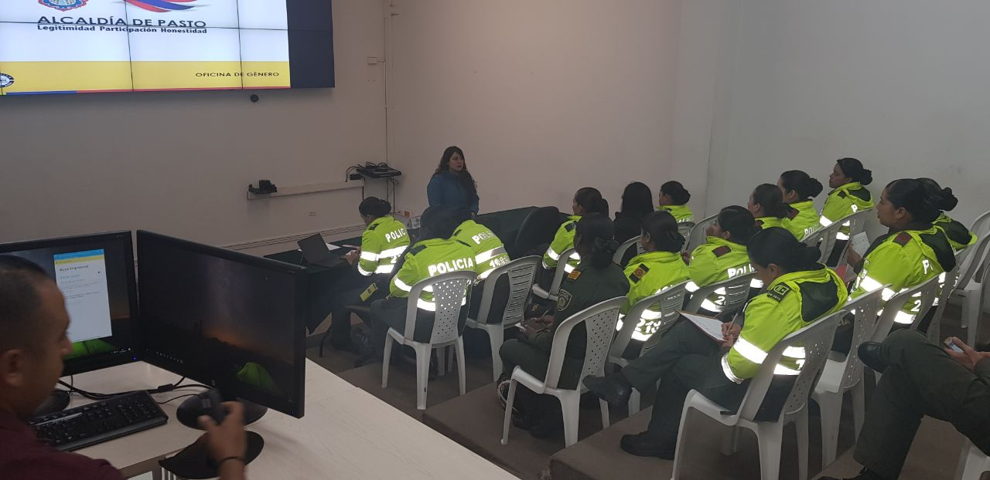
Durante tres días, las mujeres que hacen parte de la Policía Metropolitana de Pasto participaron de las jornadas de sensibilización y prevención sobre Violencia Basada en Género y la ley 1257 de 2008, dictada por personal de la Secretaría de las Mujeres Orientaciones Sexuales e Identidades de Género de la Alcaldía de Pasto.
Este ejercicio se coordinó con la Oficina de Derechos Humanos de la Policía Metropolitana de Pasto, las Subintendentes, Patrulleras, Comandantes de CAI, Auxiliares de informática, Secretarias, Investigadoras y Servicios Generales, conocieron los Decretos reglamentarios y la ruta de atención a mujeres víctimas de violencia y las medidas de protección aplicables en los casos de violencia intrafamiliar.
De igual manera se socializó de manera general la Ley 1761 de 2015, que tiene como objeto caracterizar el feminicidio como un delito autónomo, para garantizar la investigación y sanción de las violencias contra las mujeres por motivos de género y discriminación. Estas capacitaciones buscan fortalecer el accionar institucional, así como también la línea 155 "Orientación de Mujeres Víctimas de Violencia", como estrategia de mitigación frente al ala Violencia Basada en Género - VBG.
Información: Karol Eliana Castro Botero, Secretaría de las Mujeres Orientaciones Sexuales e Identidades de Género, celular 3132943022
Somos constructores de paz

LICEO DE LA UNIVERSIDAD DE NARIÑO SE EMPODERA DE LA “CAMPAÑA PASTUSO BUENA PAPA”, PROMOVIDA POR LA ALCALDÍA DE PASTO
El Liceo de la Universidad de Nariño, considerado como uno de los mejores colegios de Colombia, en articulación con Alcaldía de Pasto y su Secretaría de Cultura, en el marco de la campaña “Pastuso buena papa”, desarrolló una jornada para celebrar el Día de la Niñez, con el propósito de formar estudiantes como ‘Gestores de Paz’, en el respeto, la tolerancia, sentido de pertenencia por la región y el medio ambiente.
Fernando Garzón Velásquez, director del Liceo de la Universidad de Nariño, expresó que la comunidad educativa está comprometida con la campaña en la construcción de ciudadanía, a través de procesos de sensibilización, en torno a la cultura, la responsabilidad social y el compromiso de mantener una formación integral con los estudiantes.
Por su parte, Liliana Montufar Andrade, funcionaria de la Secretaría de Cultura, indicó que esta actividad hace parte de la celebración del mes de la niñez, y busca promover la cultura ciudadana, con mensajes alusivos al respeto y el cuidado del ambiente, en las diferentes instituciones educativas del municipio.
Información: Secretario de Cultura, José Aguirre Oliva. Celular: 3012525802

Somos constructores de paz

COMISIÓN DE PAZ Y RECONCILIACIÓN INVITA A PARTICIPAR DE PROGRAMACIÓN DE CINE FORO
La alcaldía de Pasto a través de la Oficina de la Comisión de Paz y Reconciliación invita a las organizaciones de jóvenes universitarios a participar del cine foro que se realizará el viernes 27 de abril de 5:00pm a 7:30 de la noche. Donde se presentará la película: ´Silencio en el paraíso´ del director Colbert García Benalcazar, guionista y director caleño, quien en su película da a conocer la realidad de la miseria y de la guerra se cierne sobre los muchachos de un barrio popular de Bogotá.
El conversatorio está abierto a la participación social, ciudadana e institucional plural y democrática, con el propósito de dinamizar la reflexión colectiva y ciudadana.
El desarrollo de estos conversatorios se realiza en el marco de la estrategia de pedagogía social para la paz, adelantada a nivel nacional, dentro de los acuerdos para la paz pactados entre el Gobierno Nacional y la guerrilla de las FARC- EP.
Información: Miembro Comisión de Postconflicto y Paz, Zabier Hernández Buelvas. Celular: 3136575982

Somos constructores de paz

ABIERTAS INSCRIPCIONES PARA PARTICIPAR EN LA “IV MUESTRA ARTESANAL Y GASTRONÓMICA DE LA MUJER PASTUSA”
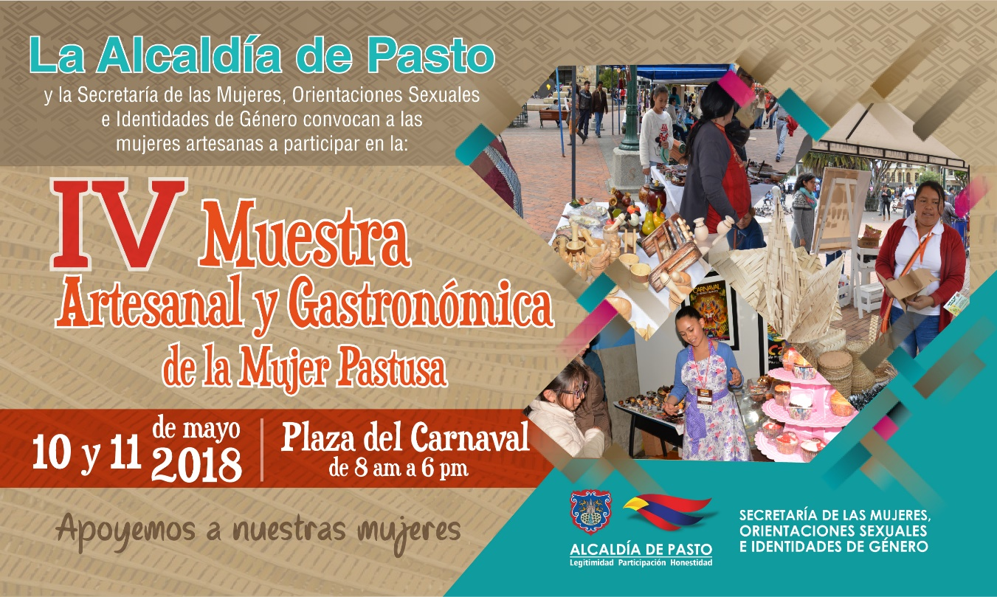
La Secretaría de las Mujeres Orientaciones Sexuales e Identidades de Género de la Alcaldía de Pasto, convoca a las mujeres artesanas: madres cabeza de familia, mujeres víctimas de violencia y mujeres en condición de desplazamiento, de los sectores indígena, afro, rural, urbano y LBTI, que están abiertas las inscripciones para participar en la “IV Muestra Artesanal y Gastronómica de la Mujer Pastusa”.
La Muestra Artesanal se llevará a cabo los días jueves 10 y viernes 11 de mayo, de 8:00 de la mañana hasta las 6:00 pm, en la Plaza del Carnaval. Las participantes deben tener puntaje SISBÉN no superior a 54 de los estratos I y II, por lo tanto, al momento del registro deben presentar los siguientes documentos en la Secretaría de las Mujeres, Orientaciones Sexuales e Identidades de Género ubicada en la sede San Andrés - Rumipamba:
• Fotocopia de la cédula de ciudadanía
• Puntaje SISBÉN
• Fotocopia del recibo de acueducto o energía.
Del mismo modo, las participantes deberán vincularse a las diferentes capacitaciones de Empoderamiento Económico programadas por la Secretaría, ya que la muestra busca contribuir a la generación de espacios de trabajo, productividad y fortalecimiento de las condiciones y posiciones de las mujeres en el municipio.
Información: Karol Eliana Castro Botero, Secretaría de las Mujeres Orientaciones Sexuales e Identidades de Género, celular 3132943022
Somos constructores de paz

HASTA EL 30 DE ABRIL DESCUENTOS DEL 5% Y 10% EN EL PAGO DE IMPUESTO DE INDUSTRIA Y COMERCIO Y SU COMPLEMENTARIO DE AVISOS Y TABLEROS

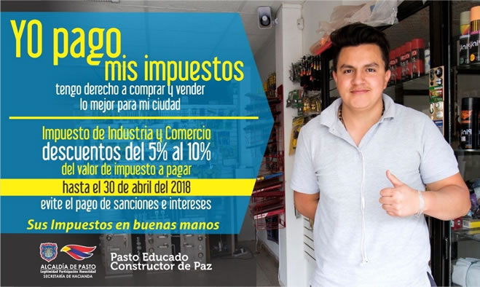

La Alcaldía de Pasto recuerda a los contribuyentes del municipio, que están vigentes los descuentos para el pago del impuesto de industria y comercio y su complementario de avisos y tableros, correspondiente a la vigencia 2017 y el pago del impuesto predial de la vigencia 2018, con los respectivos descuentos, por cancelación oportuna de estos tributos.
De acuerdo con la información suministrada por la Secretaria de Hacienda de Pasto Amanda Vallejo, los contribuyentes del impuesto de industria y comercio y su complementario de avisos y tableros, tienen plazo para declarar dicho gravamen, sin intereses ni sanciones, hasta el 30 de abril de 2018, con un descuento del 5%, si el valor del impuesto es menor a 10 SMMLV y con un descuento del 10%, si el valor del impuesto es mayor a 10 SMMLV. Para el pago del impuesto predial, el descuento es del 12%, si se cancela hasta el 31 de mayo de 2018.
La funcionaria además informó que los contribuyentes también pueden suscribir Acuerdos de Pago, a partir de su capacidad financiera y el estrato socioeconómico, flexibilizando así, las oportunidades para colocarse al día con los tributos municipales. Para ello, pueden acercarse a las instalaciones de la Secretaría de Hacienda Municipal, ubicada en la calle 18 # 19-54 (antigua Caja Agraria).
Información: Amanda Vallejo, Secretaria de Hacienda. Celular: 3004474048. Correo: hacienda@pasto.gov.co
Somos constructores de paz

SE MODIFICA TEMPORALMENTE LA JORNADA LABORAL EN LA ALCALDÍA DE PASTO EL VIERNES 27 DE ABRIL
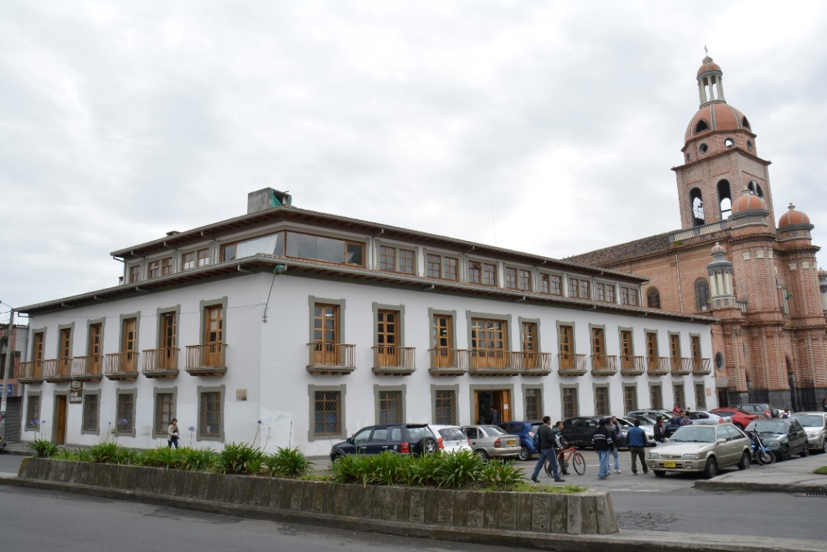
A través de la resolución 0316 del 24 de abril de 2018, se modifica temporalmente la jornada laboral de la Alcaldía Municipal de Pasto.
La Subsecretaría de Talento Humano, en ejecución del Plan de bienestar Social e incentivos vigencia 2018, ha dispuesto para sus empleados en el marco del Día Internacional del Trabajador, la realización de una actividad de sana convivencia que se llevará a cabo el viernes 27 de abril de 2018, el cual involucra la asistencia de todos los servidores públicos.
Por lo anterior, se informa a la comunidad en general, que el viernes 27 de abril de 2018, no se atenderá al público en ninguna de sus dependencias.
Resolución: https://goo.gl/ZV8hPA
Somos constructores de paz

Oficina de Comunicación Social
Alcaldía de Pasto

